UNE SEMAINE DU 9 AU 16 OCTOBRE 2023 POUR DÉCOUVRIR LA MÉDIATION EN ENTREPRISE

Des événements sont organisés pour les organisations tels que des conférences, ateliers, informations, partout en France. L’objectif est de faire découvrir les outils de la médiation aux professionnels et de développer la culture de la médiation.

Venez à la découverte des événements qui se préparent dans votre région.

La Semaine de la Médiation est un rendez-vous annuel destiné à donner un coup de projecteur sur la médiation auprès du grand public dans toutes les régions et à l’échelle internationale. Toutes les structures de médiation ont été invitées en France à proposer des activités et ateliers. Ceci pour illustrer les métiers et les nombreuses applications pratiques de la médiation.

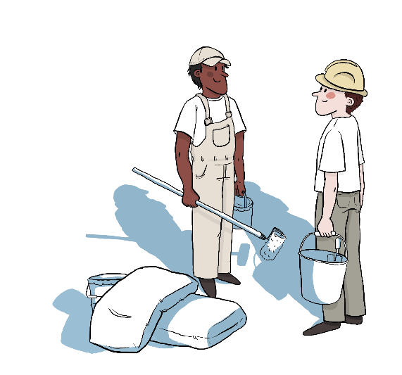 |  | LA MÉDIATION, C’EST QUOI ?  La médiation est un mode d’intervention pour accompagner les personnes à se parler mieux, et s’écouter mieux. Elle intervient dans différents domaines : familial, travail, voisinage, école…  LA MEDIATION EN ENTREPRISE :  Les situations de stress, souffrance au travail sont courantes dans les organisations et la médiation constitue un puissant levier de prévention ou de réponse aux risques psycho-sociaux. Elle est aussi très utile dans les conflits inter-entreprises et permet de préserver la relation.  Dans les relations entre collaborateurs  Dans les relations entre un responsable et son employé  Avec des représentants syndicaux…
Dans votre région, nom de l’organisateur propose un
rendez-vous autour de la Médiation en entreprise
- Nom de l’événement
- à lieu, le jour mois année de heure à heure
- Descriptif de l’événement

